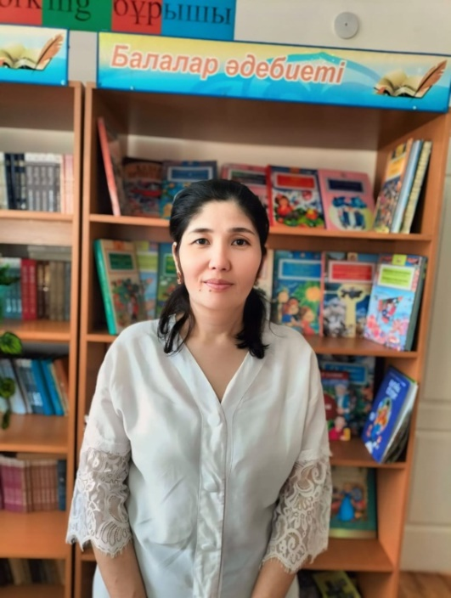

901003401061

УМИРБЕКОВА Асия Рысбаевна,

«Ш.Бектасов атындағы №38 жалпы білім беретін мектеп»

коммуналдық мемлекеттік мекемесінің

МАД тәрбиешісі.

Түркістан облысы, Мақтаарал ауданы

**МАТЕМАТИКА НЕГІЗДЕРІ**

|  |  |  |
| --- | --- | --- |
| **Оқу бағдарламасына сәйкес ұйымдастырылған іс- әрекет міндеті:** | | Кез келген санды бір санға арттырса одан кейінгі сан шығатынын түсіну.  кез келген санды бір санға арттырса, одан кейінгі сан шығатынын айтады және орындайды. |
| **Қолданылатын әдіс-тәсілдер:** | | «Жемісті көбейт» әдісі «Кім білгіш?» әдісі |
| **Ресурстар, дамытушы орта:** | | Қима қағаздар |
| **Ұйымдастырылған іс- әрекеттің жоспарланған кезеңдері** | | |
|  | **Ұйымдастырылған іс- әрекет барысы** | |
| Сабақтың басталуы  (5 мин ) | Жағымды психологиялық ахуал қалыптастыру.  «Капитан» ойыны. Балаларға команда беріліп тұрады, сол команда бойынша әрекет етеді. Мысалы, «Капитан» деген команда берілген қолдарын шекелеріне қойып, сыныпта ары-берлі жүреді. «Штурум» командасында барлығы «пол жуа» бастайды, «Борт сыртындағы адам» командасы берілгенде, екі бала ортасына бір баланы алып, қол ұстасып тұра қалу керек. «Түскі ас» 2, 3, 4, 5 адам дегенде сол айтылған сан бойынша сонша бала «түскі ас ішеді". | |
| **Ұйымдастырылған іс- әрекет ортасы**  (10 мин)  (5 мин) | **1.Тапсырма:** Топтық жұмыс. «Жемісті көбейт» Үш топ жемістерді санап көбейтеді.Балалар бір жеміске екі жемісті артырсақ қанша жеміс болады.  Сұрақ қою арқылы,сабақты түсіндіремін.  Осы сұрақтар арқылы баланың сыни ойлай алатынын, өз ойын ортада жеткізе алатынын бақылаймын.  Саралаудың диалог қолдау, топтарды бөлуге әдістерін қолданамын.  **2-тапсырма.** Жеке жұмыс. «Кім білгіш?» ойыны. Балалар санағыш алады.Балалар санағыш пен сандарды санап,оған кез келген бір санда арттырады.  Балалар қай санды жақсы көресіңдер?  Балалар әртүрлі сандарды айтады.  Жақсы көрген санды,санағыштан санап алыңдар?  Сол санағышқа тағы бір санағышты қосыңдаршы, қанша санағыш шығады?  Айнұр 4 санағыш алды , оған бір санағышты қосқанда,5 санағыш шығады.  Ал, балалар, 4 санынан кейін,қандай сан тұрады? 5 саны  Жарайсыңдар балалар  Балалар тағы арттырып көріңдер. | |
| **Ұйымдастырылған іс- әрекет соңы**  5 мин | «Менің сүйікті көлігім» әдісі  http://kidsvideo.golubevod.ru/img/teremoktv/VCDmZ2M3Z5Y.jpgМен жақсы түсіндім  https://ds03.infourok.ru/uploads/ex/0fc5/00041aec-18aac3dc/4/hello_html_6217fa66.jpgСұрақтарым бар  Сабақты түсінбедім | |